Приложение 1
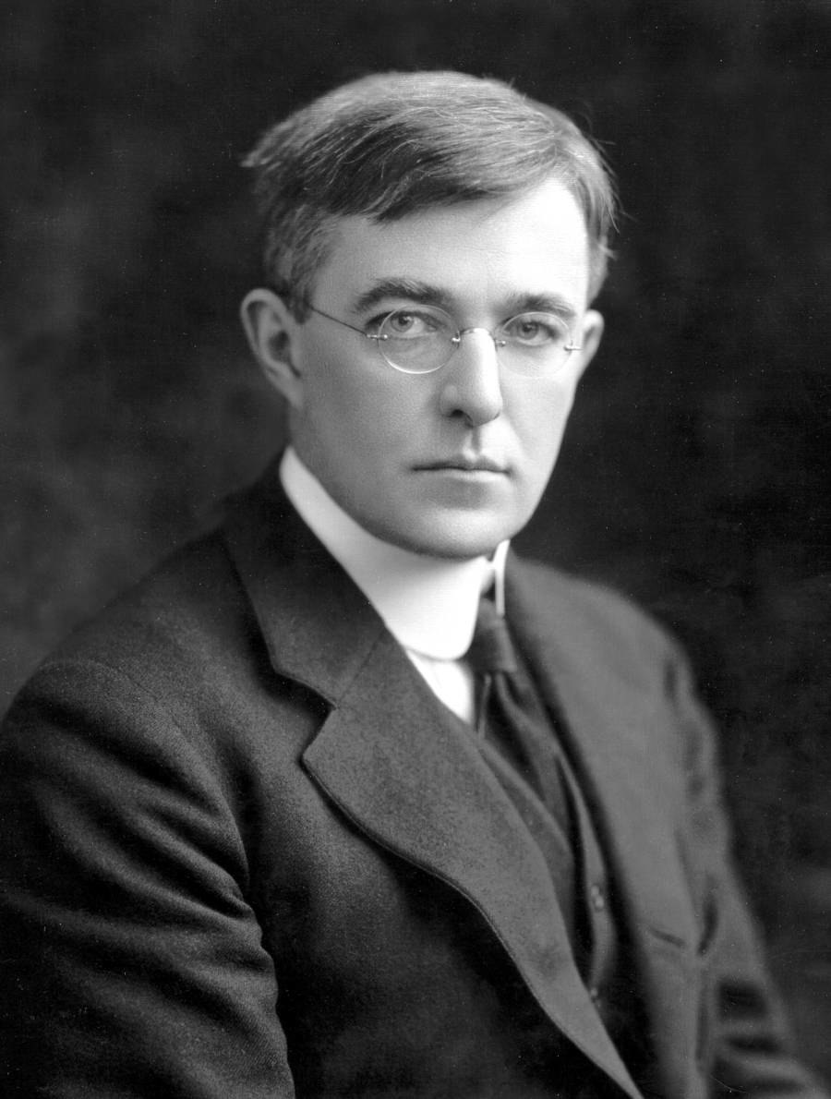
Рис. 1. Ирвинг Ленгмюр (31.01.1881 – 16.08.1957)

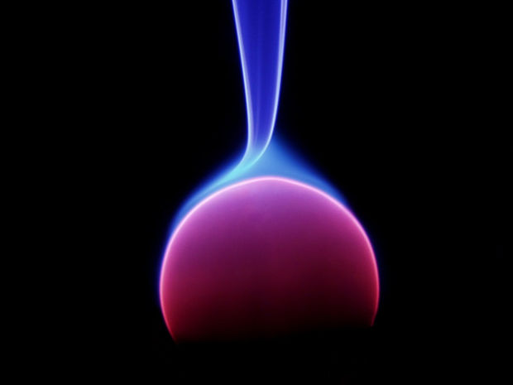
Рис.2. Фотография плазмы из плазменного шара

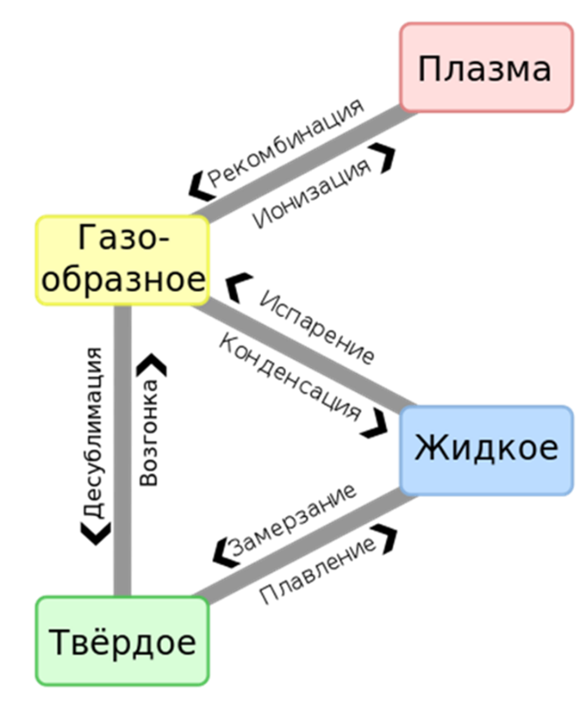
Рис.3. Схема переходов вещества от одного агрегатного состояния к другому

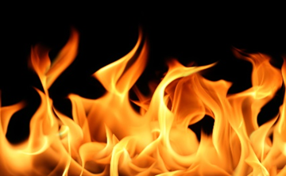
Рис.4. Фотография пламени огня (низкотемпературная плазма)
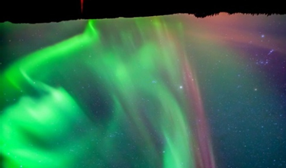
Рис.5. Фотография северного сияния (низкотемпературная плазма)

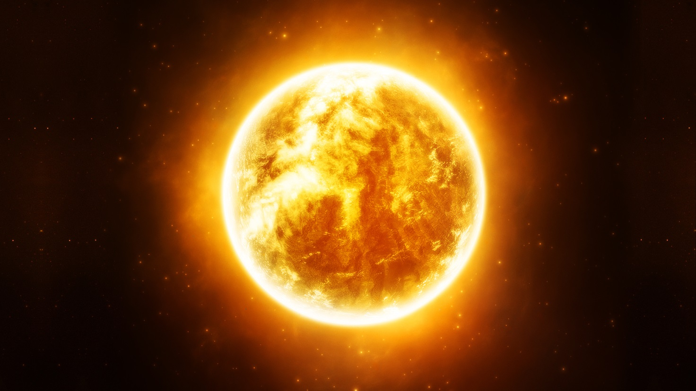
Рис.6. Фотография Солнца (высокотемпературная плазма)

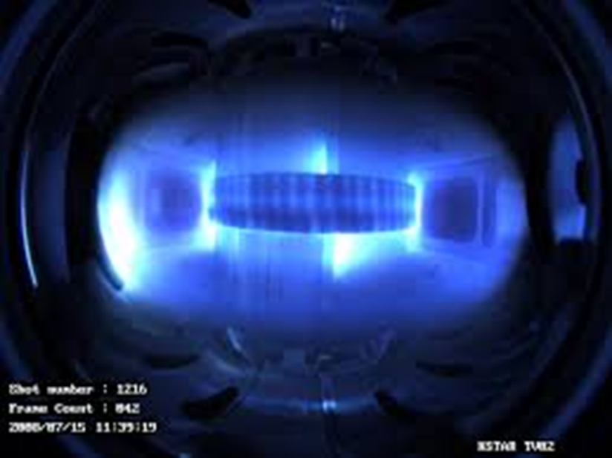
Рис.7. Фотография плазмы внутри термоядерного реактора

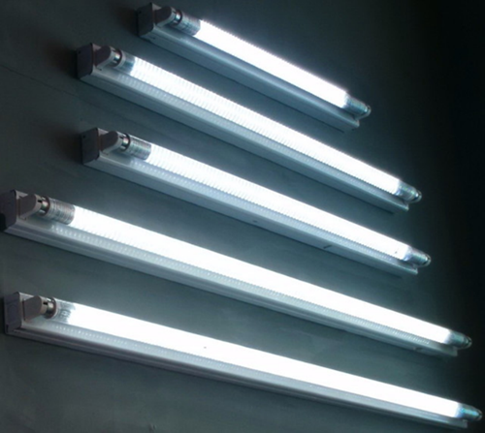
Рис.8. Фотография люминисцентных ламп

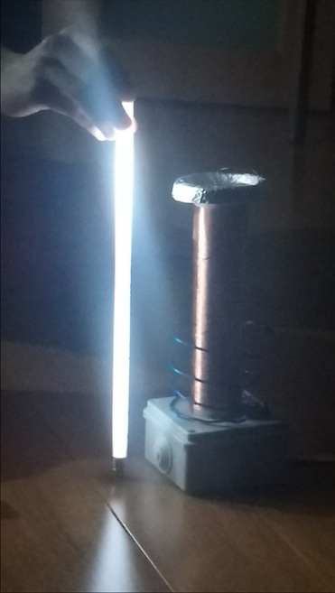
Рис.9. Фотография люминисцентной лампы, святящихся под воздействием переменного электромагнитного поля, создаваемого катушкой Тесла.
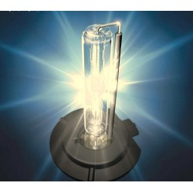
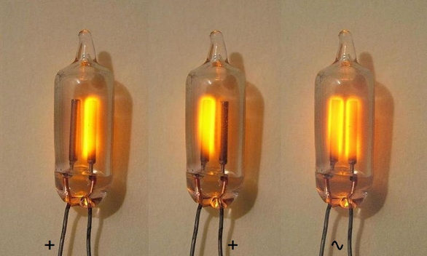

Рис.10. Фотография неоновых ламп Рис.11. Фотография ксеноновой лампы

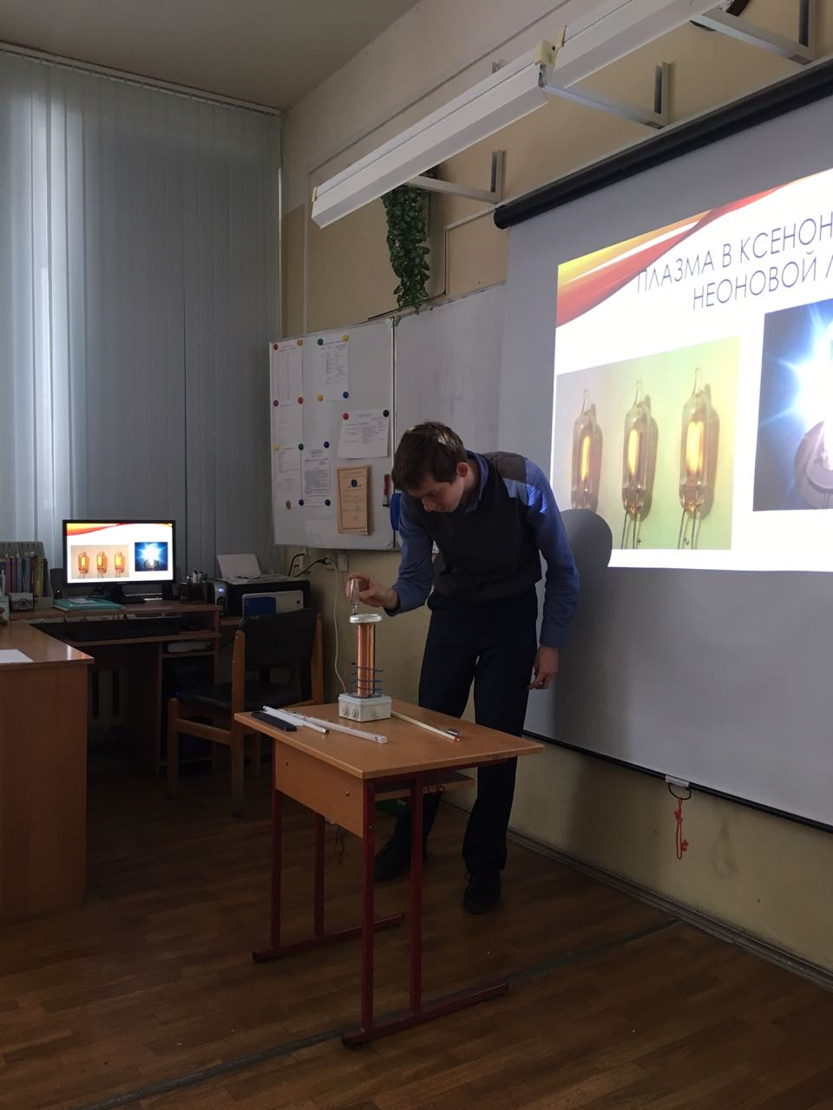
Рис.12. Свечение плазмы в ксеноновой лампе

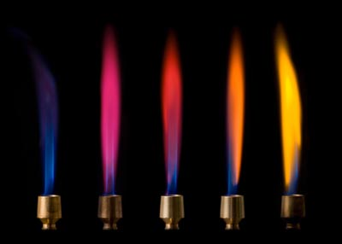
Рис.13. Изображение пламени газовой горелки с разной температурой пламени
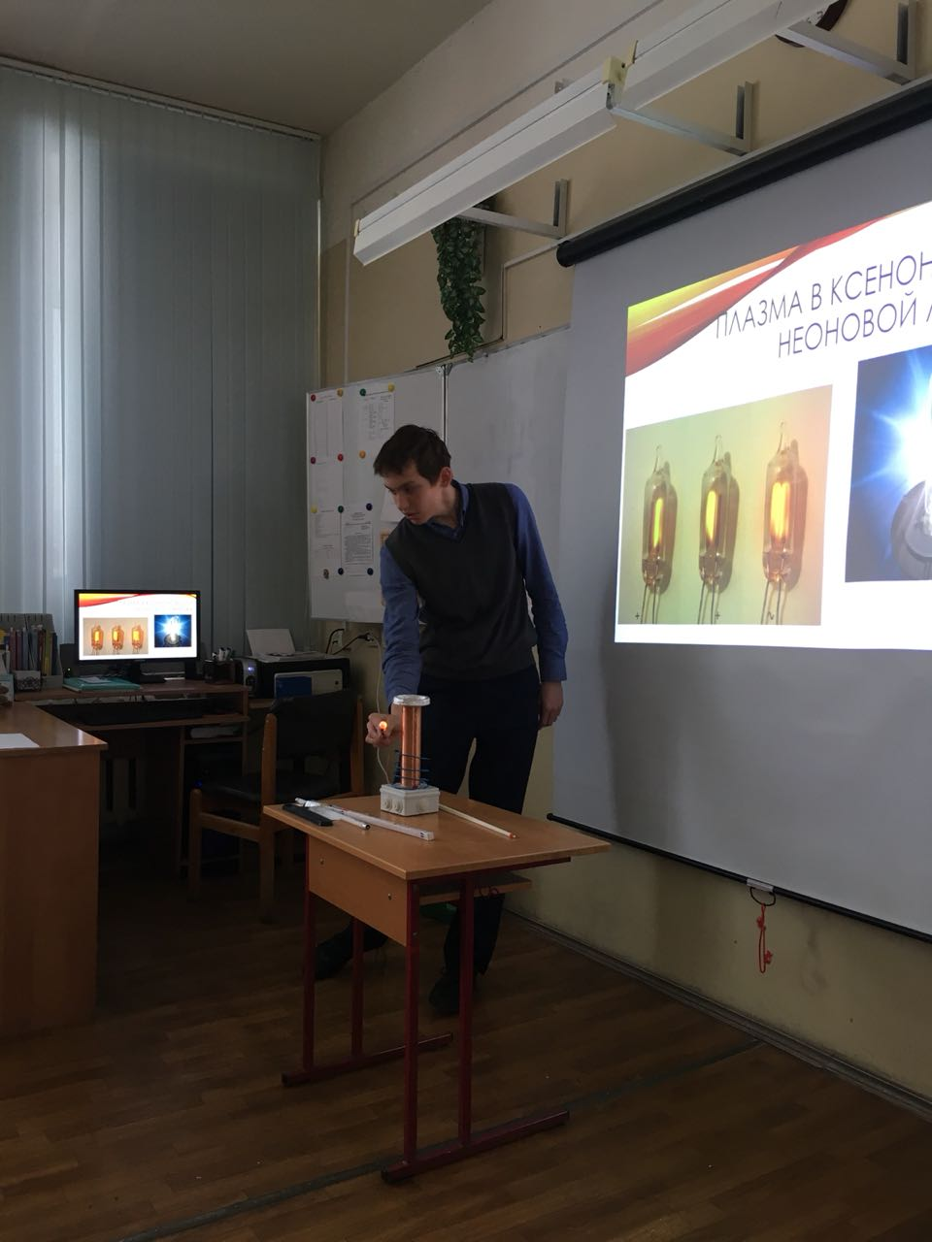
Рис.14. Фотография пламени свечи, полученное в результате возгорания фитиля от катушки Тесла

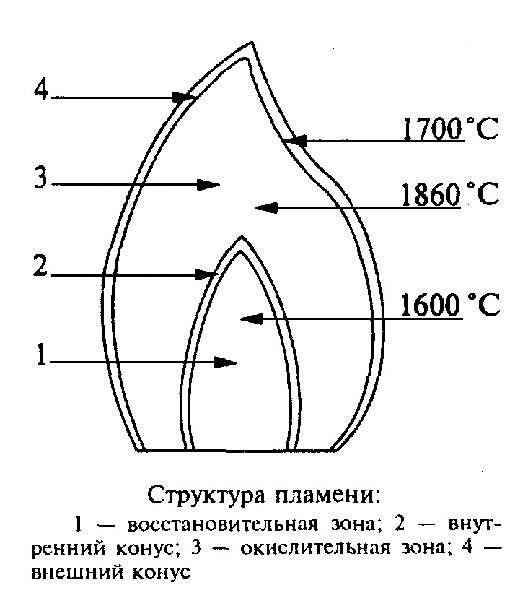

Рис. 15. Структура пламени свечи

